UNIVERSIDAD  AUTONOMA  DE  QUERETARO | ROXANA PRECIADO CORTES  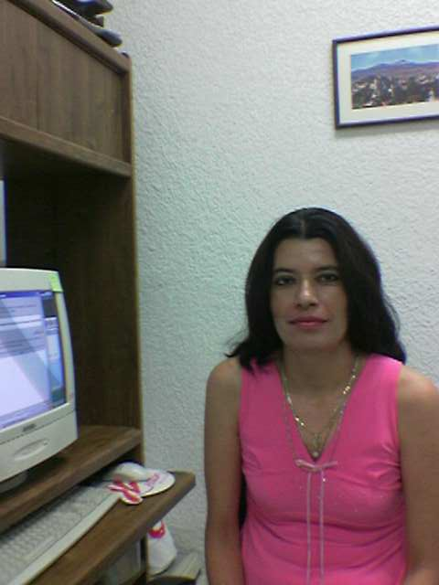
Adscripción | Nutrición, Facultad de Ciencias Naturales
Teléfono | UAQ 1921200 ext 5351
Fax | 442 2 237987
Correo electrónico | roxapre@uaq.mx

Formación académica:
Química en alimentos, Universidad Autónoma de Querétaro
Maestría en Tecnología de Alimentos, Universidad Autónoma de Querétaro
Maestría en Administración, Universidad Autónoma de Querétaro
Diplomada Bioquímica y Fisiología de la Nutrición, Universidad Autónoma de Querétaro
Diplomada en Elevación de la Calidad Docente, Universidad Autónoma de México
Diplomada en Enseñanza de las Matemáticas, Universidad Autónoma de Querétaro
Diplomado en Bioética y Políticas Públicas en la Ciencia en México. Programa de movilidad de América del Norte. UAQ

Nombramientos y reconocimientos
  - Docente – Investigadora de la Licenciatura en Nutrición - Universidad Autónoma de Querétaro desde 1991 a la fecha.
  - Docente del ITESM-CQ en la licenciatura de Ingeniero Agrónomo e Ingeniero Bioquímico en la producción de Alimentos.1996-1997
  - Docente de la Universidad Marista en Ingeniería Industrial e Ingeniería Mecánica. 1996-2001
  - Premio a la investigación y desarrollo tecnológicos. Gobierno del Estado de Querétaro. 1991
  - Colaborador en la organización del XVIII Congreso Nacional de la Asociación Mexicana de Miembros de Facultades y Escuelas de Nutrición. 2003
    - Miembro del Comité de Evaluación al Concurso para el Estímulo a la Carrera Docente del área de ciencias naturales y exactas. 2004, SUPAUAQ. Universidad Autónoma de Querétaro.
    - Investigador Asociado al Cuerpo Académico de Nutrición y Alimentos de la Universidad Autónoma de Querétaro 2005 a la fecha.
    - Miembro titular de la comisión dictaminadora del área de ciencias de la salud. RIPPAUAQ. 1996-1998 y 2005-2006
    - Participante en el Comité de Evaluación Curricular de la Licenciatura en Nutrición. Aprobado por Consejo Universitario en Mayo del 2006
    - Presentación de 10 trabajos de investigación en los últimos 3 años en congresos Nacionales. Constancia.
    - Presentación de 5 trabajos de investigación en los últimos 3 años en congresos Internacionales. Constancia.
    - Supervisión y revisión de 18 tesinas y 14 tesis de nivel licenciatura, 1 de Maestria.
    - Coordinadora del Servicio Social de Nutrición. 2010 a la fecha.

Líneas de investigación

LGAC: Nutrición, educación y enfermedades crónicas
Epidemiología y Salud Pública
- Obesidad y Síndrome Metabólico
- Osteoporosis y Obesidad
- Biomarcadores tempranos de enfermedades crónicas
- Alimentación de mujeres en embarazo y periodo de lactancia.
- Efecto de los grupos de ayuda en obesidad
- Percepción y distorsión de la imagen corporal como efecto de las dietas reductivas

Proyectos financiados como responsable
- Comparación de diferentes tipos de desayuno sobre las funciones cognitivas en niños escolares de Querétaro. UAQ. Financiado por Kellogg’s de México Registro FNN- 2004-04
  - Relación obesidad-osteoporosis por medio de marcadores bioquímicos en mujeres adultas queretanas. Financiado por Fondos-Mixtos. CONACYT. Registro FNN- 2006-02

Tesistas de Posgrado

Relación de la obesidad con la autoestima de enfermeras operativas de un hospital público. Tesis de Maestría en Enfermería. Tesista Enf. Jesús Espinosa de los Santos. (40% de avance)

Publicaciones recientes
▪ The Addition of milk or yogurt to a plant based diet increses zinc biovailability but does not affect iron bioavailability in women. J. of Nutrition. Marzo 2005
▪ Imagina Jugando (Revista Bimestral). Sección consejos prácticos en alimentación. Desde 2005 a la fecha
▪ Relación del desayuno en los procesos de memoria y atención de los niños que no presentan desnutrición. Memorias del 20º Congreso AMMFEN, Guadalajara Jal. Abril del 2005
▪ Evaluación del estado nutricio del adulto mayor en un centro de atención en la ciudad de Querétaro. Memorias del 20º Congreso AMMFEN,. Guadalajara Jal. Abril del 2005
▪ Hipertensión arterial y sus efectos en la salud en la población queretana entre 20 y 65 años. Memorias del 21º Congreso AMMFEN, León Gto. Marzo del 2006.
▪ Mitos y realidades en la alimentación de mujeres en periodo de lactancia en la ciudad de Querétaro. Memorias del 21º Congreso AMMFEN, León Gto. Marzo del 2006.
▪ Principales dietas de moda y sus efectos en mujeres de 15 a 19 años en la ciudad de Querétaro. Memorias del 21º Congreso AMMFEN, León Gto. Marzo del 2006.
▪ Mitos en la alimentación de primigestas. Memorias del 21º Congreso AMMFEN, León Gto. Marzo del 2006.
▪ Consumo de Vitaminas C. E y Selenio en alumnos de la Carrera de Nutrición según su consumo de tabaco. Memorias del 21º Congreso AMMFEN, León Gto. Marzo del 2006.
▪ Dieta y uso de complementos y/o suplementos alimenticios en deportistas que practican constantemente ejercicios en aparatos y pesos libres en gimnasios de la ciudad de Querétaro. Memorias del 21º Congreso AMMFEN, León Gto. Marzo del 2006.
▪ Hábitos y costumbres en la alimentación de mujeres en periodo de lactancia en la ciudad de Querétaro. Memorias del II Conferencia Ciencia-Mujer 2006 Latinoamericanas en las ciencias exactas y de la vida. Ciudad de México. Mayo del 2006.
▪ Comparación de diferentes tipos de desayuno sobre las funciones cognitivas en niños escolares de Querétaro. Memorias del II Conferencia Ciencia-Mujer 2006 Latinoamericanas en las ciencias exactas y de la vida. Ciudad de México. Mayo del 2006.
▪ Percepción y distorsión de la imagen corporal como efecto de las dietas reductivas en mujeres adultas jóvenes. Memorias del 22º Congreso AMMFEN. Montemorelos NL . Marzo del 2007
▪ Efecto comparativo del grupo de ayuda de obesidad en el adulto mayor. Memorias del 22º Congreso AMMFEN. Montemorelos NL . Marzo del 2007
- Reflexiones desde la bioética sobre la nutriología en México. Revista Salud Pública y Nutrición. RESPYN. Volumen 9 N°. 1, 2008. (Revista electrónica)
- Efficacy of different strategies to treat anemia in children: a randomized clinical trial. Nutr. J. Septiembre 2010. (revista Indizada)
- Niveles de leptina en mujeres posmenopáusicas de 50 a 70 años y su relación con los indicadores antropométricos y de composición corporal. VIII Participación de la Mujer en la Ciencia. Mayo 2011.
- Relación de la densidad mineral y remodelado óseo con niveles de leptina en mujeres postmenopáusicas. VIII Participación de la Mujer en la Ciencia. Mayo 2011.
- Relación de la homocisteinemia, la densidad mineral y remodelado oseo en mujeres postmenopausicas. IX Participación de la Mujer en la Ciencia. Mayo 2012

